11.04.2022.

**Programmas “Future Heroes” dalībnieces viesojas Rīgas pilī un iepazīst Valsts prezidenta kancelejas darbu.**

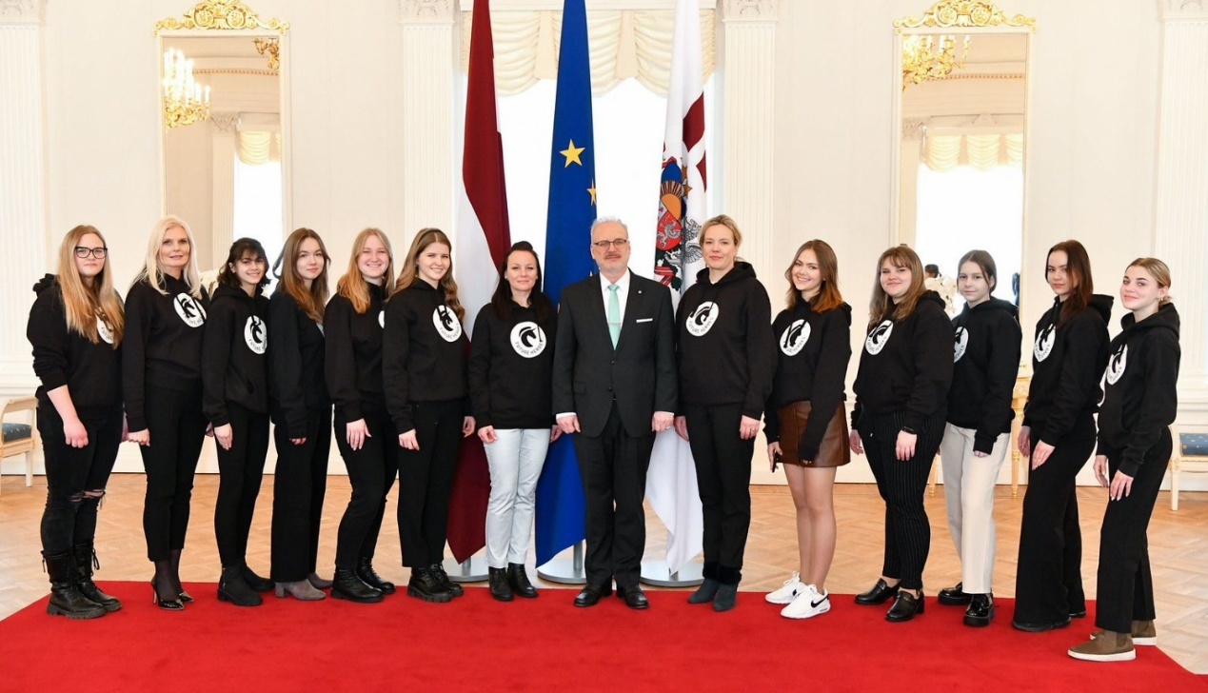

Foto: Valsts prezidenta kanceleja

6.aprīlī programmas “Future Heroes” vadītāja Sandra Prince un koordinatore Aina Špaca kopā ar 10 dalībniecēm - jaunietēm no dažādām Latvijas skolām, viesojās Rīgas pilī. Dienas galvenais notikums bija tikšanās ar Valsts prezidentu Egilu Levitu.

Jaunietēm bija iespēja uzdot gan jautājumus, gan uzzināt par viņa ikdienas pienākumiem,  piemēram, redzēt kā notiek Bangladešas ārkārtējās un pilnvarotās vēstnieces Sultanas Lailas Hosainas (H. E. Ms Sultana Laila Hossain) akreditēšanas ceremonija. Tāpat bija iespēja iepazīties ar prezidenta padomnieku ikdienu un Valsts prezidenta kancelejas darbu kopumā.

Par saviem pienākumiem un līdzšinējo darba pieredzi pastāstīja Valsts prezidenta ārlietu padomniece Solveiga Silkalne un padomnieks tiesību politikas jautājumos Jāni Pleps. Savukārt Valsts prezidenta kancelejas vadītājs Andris Teikmanis vairāk atklāja par standartiem, procedūrām un protokolu, kas jāievēro, lai organizētu Valsts prezidenta ikdienas darbu visaugstākajā līmenī. Interesanti bija klausīties arī par A.Teikmaņa diplomāta pieredzi.  Programmā bija iekļauts arī mediju centra apmeklējums un ekskursija pa Rīgas pils vēsturisko daļu un administratīvo ēku.

Īpaši novērtējam Saulkrastu novada vidusskolas skolnieces Sofijas Itas Veismanes iniciatīvu, lai šis pasākums notiktu. “Future Heroes” programmā Sofija kopā ar komandas biedrenēm, mentores Daces Briedes-Zālītes vadībā, īsteno projektu “Pielaiko nākotni”, kura mērķis ir iepazīties ar dažādām profesijām, lai skolēniem palīdzētu karjeras izvēlē. Diena Rīgas pilī bija viens no daudzajiem profesijas “pielaikošanas” pasākumiem un šoreiz tas notika Ēnu dienas ietvaros. Latvijas Valsts prezidents ir augstākā amatpersona Latvijas Republikā un meitenes iepazina šo amatu un citas profesijas, kas saistītas ar Valsts prezidenta kancelejas darbu.

[[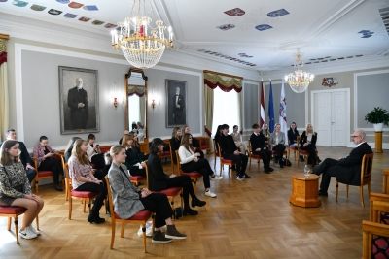](https://www.visc.gov.lv/sites/visc/files/gallery_images/4.jpg)](https://www.visc.gov.lv/sites/visc/files/gallery_images/4.jpg)

Foto: Valsts prezidenta kanceleja

[[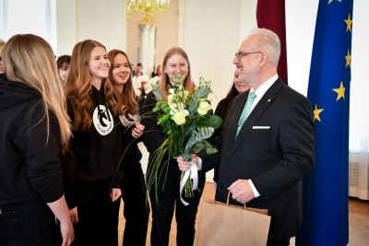](https://www.visc.gov.lv/sites/visc/files/gallery_images/6.jpg)](https://www.visc.gov.lv/sites/visc/files/gallery_images/6.jpg)

Foto: Valsts prezidenta kanceleja

[[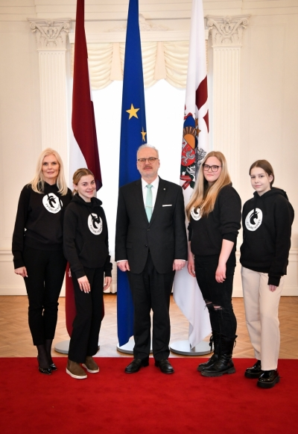](https://www.visc.gov.lv/sites/visc/files/gallery_images/7.jpg)](https://www.visc.gov.lv/sites/visc/files/gallery_images/7.jpg)

Foto: Valsts prezidenta kanceleja



Future Heroes programmas galvenais mērķis ir izglītot jaunietes - nākamās līderes un pārmaiņu veidotājas, stiprinot viņās pašapziņu, empātiju, izturību un attīstot tādas dzīvei nepieciešamās prasmes kā komunikācija, sadarbība, vadība, uzņēmējdarbība, finanšu, digitālā un mediju pratība. Programma jau  četrus gadus tiek veiksmīgi īstenota Igaunijā un to finansiāli atbalsta *British Council* pārstāvniecības Latvijā un Igaunijā.